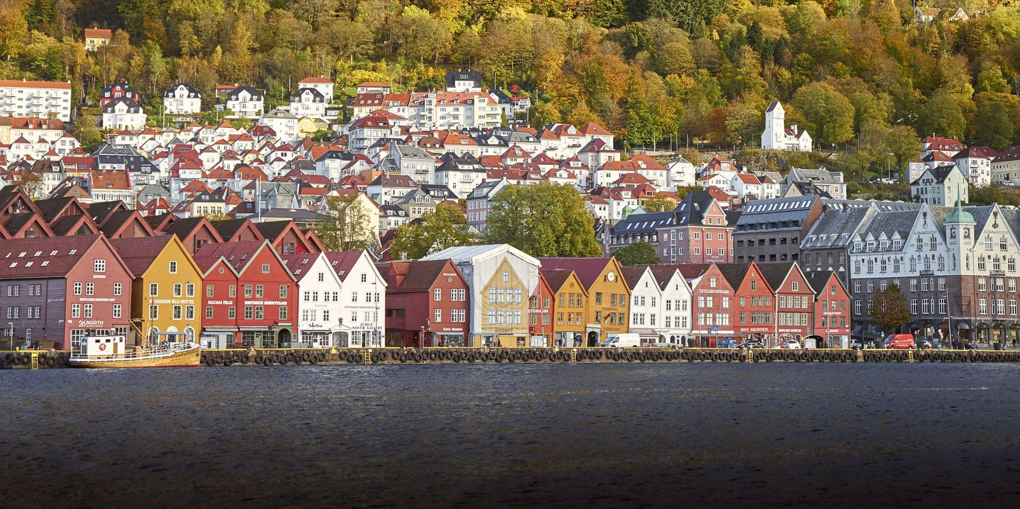

**Region Vest inviterer til opplærings- og likepersonhelg i Bergen 18. -20. Oktober 2024**

Styret i region Vest har den glede å invitere til opplærings- og likepersonshelg i Bergen. Vi håper du har lyst å ta med deg familien for en sosial og kjekk helg i Bergen, med hotell Scandic Bergen City som base.

Vi legger opp til et program med kombinasjon av fagprogram og aktivitet, samt mye sosialt

samvær. Vi ønsker å legge til rette for at alle skal få mest mulig ut av helgen, og forsøker derfor koordinere aktivisering av barn sånn at foreldre har mulighet til delta på det faglige programmet.

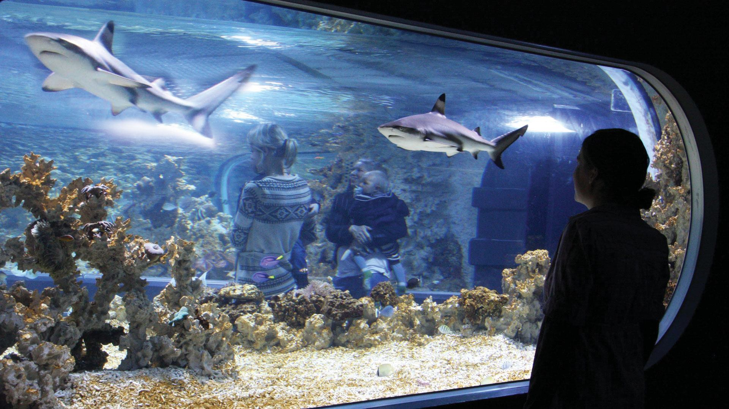Vi har invitert Rebecca Røsok Reitan til å komme å fortelle oss om resultatene for sitt forskningsprosjekt om ernæring og Kaftrio. Var du som voksen CFer på kontroll på Haukeland i løpet av høsten 2023 kan det godt være du fikk muligheten til å delta i dette studiet. Vi får også besøk av Hilde Nyberg som er leder i hovedforeningen og likeperson.

Søndag avslutter vi helgen med besøk på Akvariet, hvor store og små får hilse på både pingviner, sjøløver og hai!

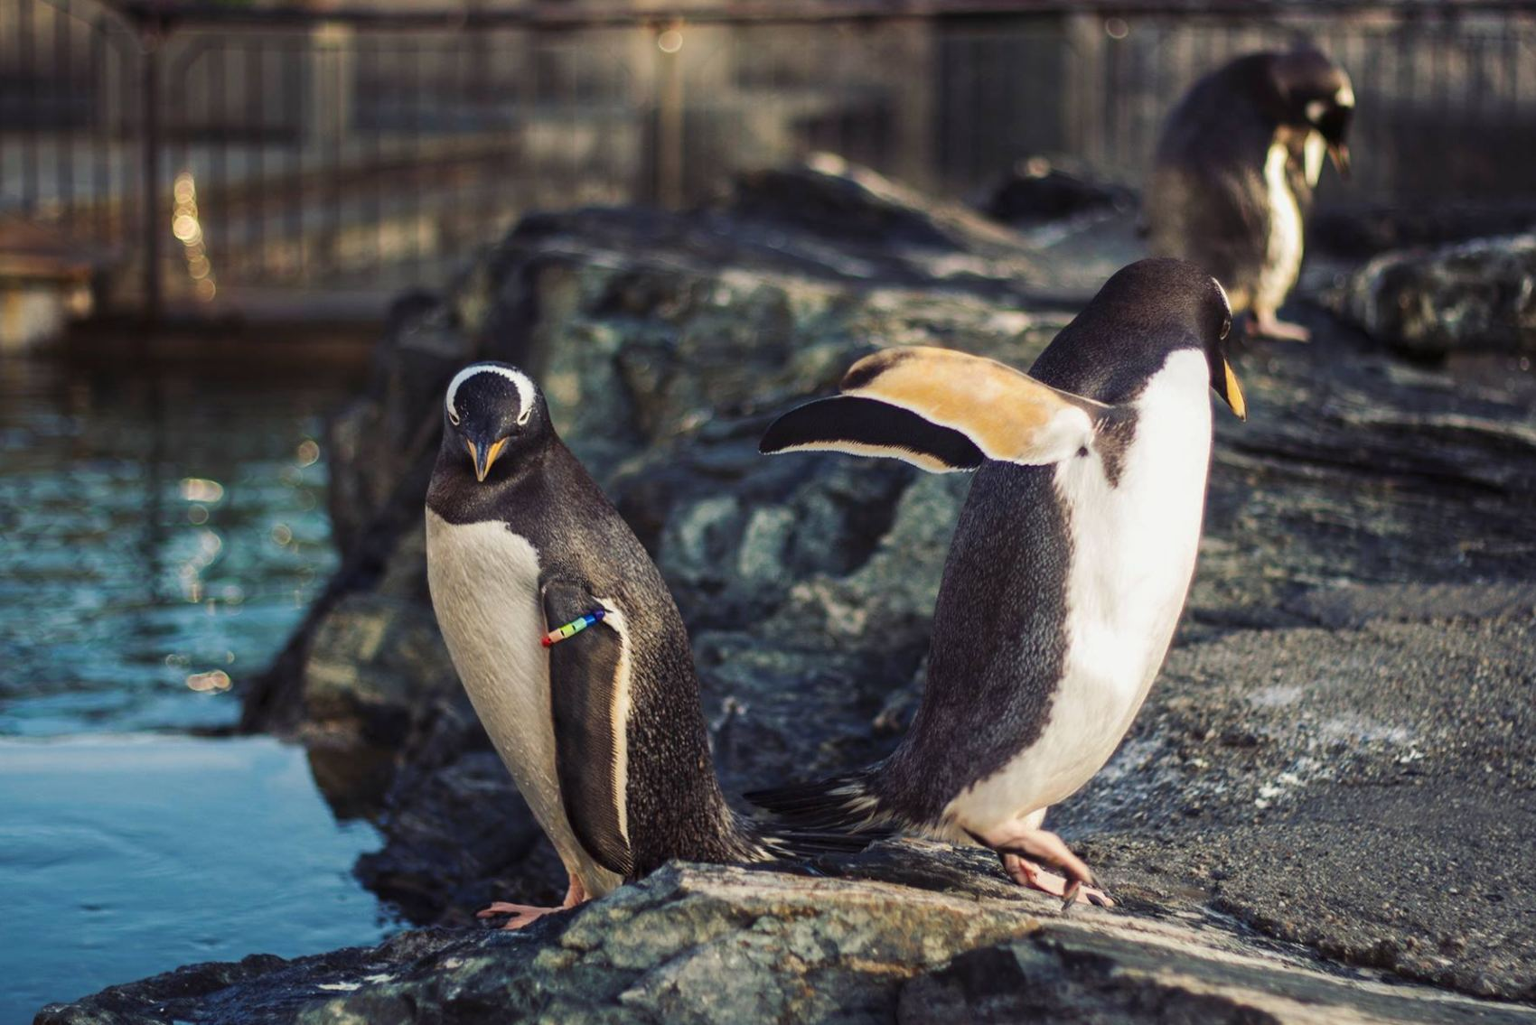

På lørdag kveld vil vi tilrettelegge for en egen sosialaktivitet for ungdom, både for de med og uten CF. Mer info om dette kommer når vi ser hvor mange som er påmeldt.

I tillegg til representanter fra styret, vil også noen av regionens likepersoner være tilgjengelige hele helgen. Vi gleder oss til å se igjen gamle kjente, og bli kjent med nye medlemmer i regionen!

**Program** (med forbehold om at det kan komme endringer)

Fredag:

15:00-20:00 Ankomst og innsjekk

20:00 Felles middag og sosialt samvær for de som måtte komme på fredag

Lørdag:

08:00-10:00 Frokost og egenbehandling

10:00-10:45 Hvem er NFCF og hva jobber vi med/for? v/Hilde Nyberg

10:45-11:00 Pause

11:00-11:45 Innlegg fra Rebecca Røsok Reitan om Ernæring og Kaftrio

12:00-13:00 Lunsj

13:00-15:00 Gruppediskusjoner og erfaringsutveksling i regi av likepersoner  
 Vi deler inn i grupper og aktuelle tema ut ifra hvem som er påmeldt

19:00 Felles middag og sosialt samvær på hotellet

Felles aktivitet for ungdom enten før eller etter middag.

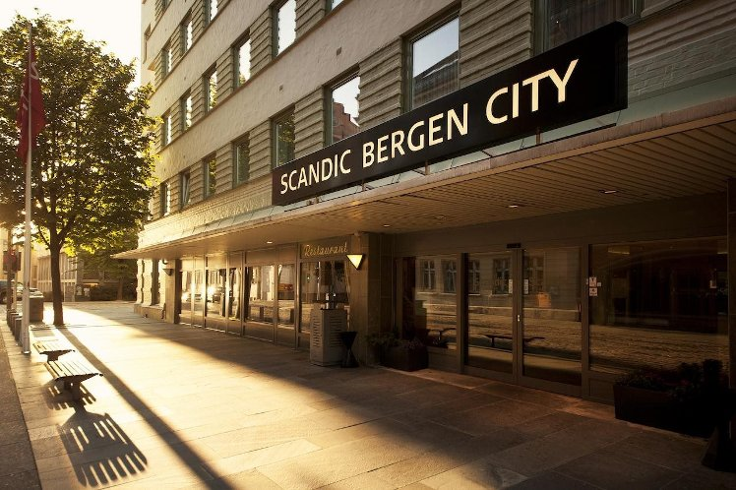

Søndag:

08:00-10:45 Frokost, egenbehandling og utsjekk

11:00 Tur på akvariet, med felles aktiviteter

**Praktisk info**

Sted: Scandic Bergen City, Bergen

Egenandeler:

|  |  |  |  |  |
| --- | --- | --- | --- | --- |
|  | **Overnatting fredag-søndag** | **Overnatting lørdag- søndag** | **Dagpakke lørdag (kun lunsj lørdag)** | **Dagpakke (kun lunsj lørdag) + Akvariet** |
| Barn 0-3 år | Gratis | Gratis | Gratis | Gratis |
| Barn 4-17 år | 450 kr | 600 kr | 175 kr | 250 kr |
| Voksen (fom. 18 år) | 1200 kr | 900 kr | 350 kr | 500 kr |

Alle som ønsker er velkommen til å delta på arrangementet, men vi gjør oppmerksom på at hvis du ikke er medlem i Norsk Forening for Cystisk Fibrose må du betale full pris for oppholdet.  
Faktura for egenandel sendes ut etter påmeldingsfristen og må være betalt innen 1.oktober.

**Smittevern og hygiene – retningslinjer**

Foreningen ber alle om å følge de nye anbefalingene fra NFCF-fagråd vedr. smittevern og

hygiene ved foreningens samlinger – **alle deltakere med CF må på forhånd sende inn**

**ekspektoratprøve slik at dyrkningssvar foreligger og evt. behandling iverksettes**

**før trivselshelga.** Se vedlegg.

Prøvesvar sendes til:

Atle Rosendahl Riise, Overlege Lungeavdelingen Haukeland Universitetssykehus, Bergen

eller

Heidi Grundt, Overlege lungeavdelingen Stavanger universitetssykehus

**VIKTIG! Vi må ha prøvesvaret innen 11. Oktober (en uke før arrangement)**

**Meld deg på via denne lenken:** <https://docs.google.com/forms/d/e/1FAIpQLSe9bRy3lCwe9N4nNfyL4kxSd5tpbkyLjJ6K6jyz-dqspl__GQ/viewform?usp=sf_link>

Påmeldingsfrist er satt til 17. September pga. behov for tilbakemelding til hotellet.  
  
Vi ser frem til en fin helg sammen i Bergen!

For spørsmål ta gjerne kontakt på mail: [cfvest@gmail.com](mailto:cfvest@gmail.com) eller med en av oss i styret,

**Med hilsen**

**Styret i Region Vest**

Eli-Karin Wiberg, styreleder

Tlf. 900 32 954

Johanne Schjelderup, styremedlem

Tlf. 93831469

Synne Wiberg, styremedlem

Tlf. 948 04 762